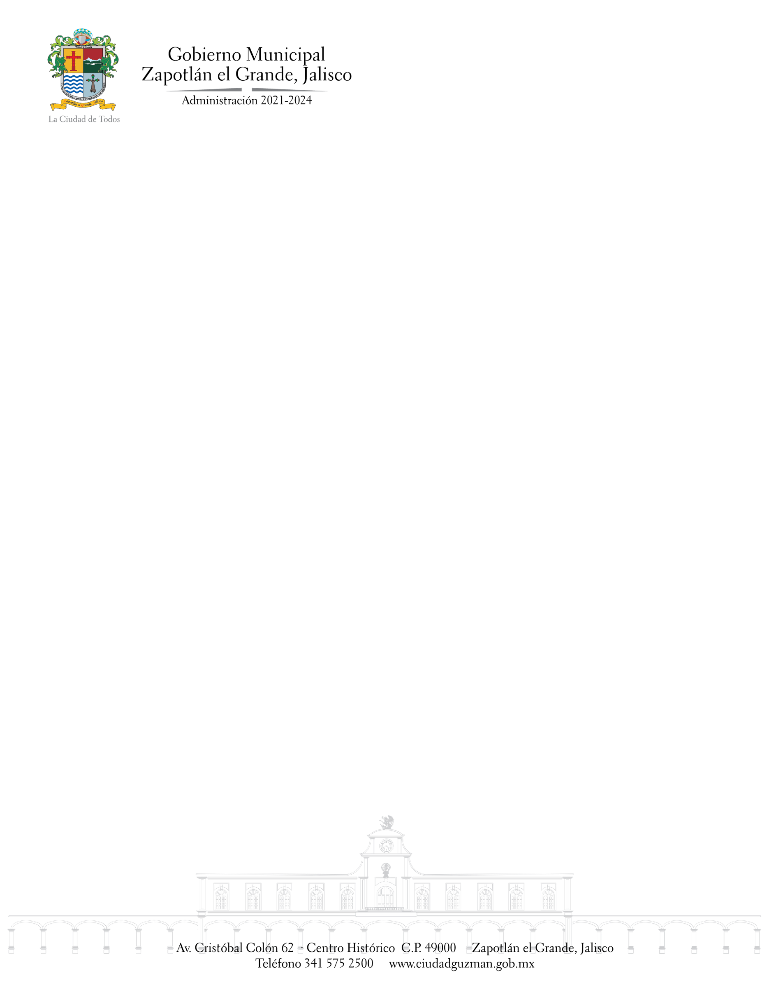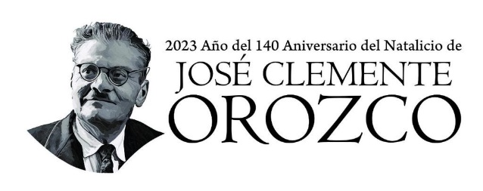

TEMAS A TRATAR DETALLADO

**SESIÓN ORDINARIA NÚMERO 15**

**(PARTE 1)**

COMISIÓN EDILICIA DE DEPORTES, RECREACIÓN Y ATENCIÓN A LA JUVENTUD

En esta Sesión Ordinaria número 15 de la Comisión Edilicia Permanente de Deportes, Recreación y Atención a la Juventud, hace de conocimiento del oficio número 0666/2023 de la Dirección Jurídica Municipal, que remite acuerdo Legislativo número 1404/LXIII-23, con motivo del Premio Bicentenario Jalisco, en donde se busca premiar a un atleta, juez o arbitro, entrenador, promotor deportivo, siendo solo una persona por municipio, bajo una convocatoria establecida por el Congreso del Estado y el CODE.